Проверка законного и эффективного использования муниципального имущества и расходования средств
в МБУК «Абанский РДК»

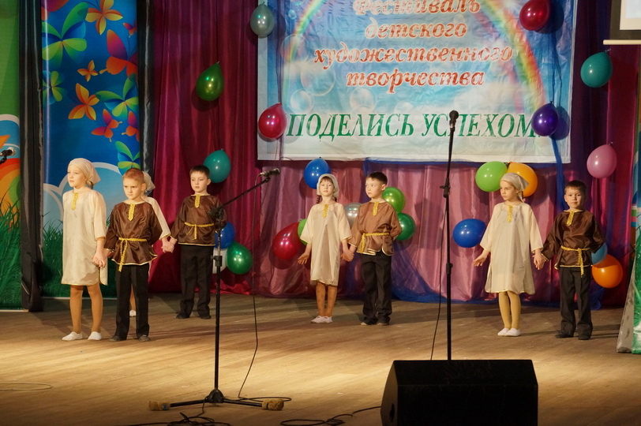 | - Исходные данные о контрольном мероприятии.  - Проверка проведена на основании пункта 2.3 плана работы контрольно-счетного органа Абанского района на 2016 год.  - Срок проведения контрольного мероприятия: ноябрь 2016 – март 2017 года.
1.3 Предмет контрольного мероприятия: деятельность отдела культуры, по делам молодежи и спорта администрации Абанского района, муниципального бюджетного учреждения культуры «Абанский РДК» по формированию, расходованию средств и использованию муниципального имущества.
1.4 Объект контрольного мероприятия: отдел культуры, по делам молодежи и спорта администрации Абанского района, муниципальное бюджетное учреждение культуры «Абанский районный дом культуры» (далее – Абанский РДК).
1.5 Цель контрольного мероприятия: проанализировать формирование субсидии на финансовое обеспечение выполнения муниципального задания МБУК «Абанский РДК», оценить законность и эффективность использования муниципального имущества и расходования средств МБУК «Абанский РДК».
1.6 Проверяемый период: 2015-2016 годы.

2. Основные выводы по результатам контрольного мероприятия

Анализ нормативно-правового регулирования в Абанском РДК показал, что система процесса управления Учреждением находится в неудовлетворительном состоянии. Это подтверждается многочисленными нарушениями и недостатками при оплате труда работников, при внутреннем контроле проводимых мероприятий, в сфере закупок, а также использовании имущества.
В Абанском РДК заработная плата в проверяемом периоде выплачивалась с многочисленными нарушениями Положения по оплате труда. Приняты единицы в отсутствии должностей в штатном расписании. В результате допущены незаконные расходы в сумме 869,5 тыс. рублей.
В РДК ведется формальный учет культурно-массовых мероприятий, который привел к недостоверным показателям качества муниципальных услуг.
Отсутствие внутреннего контроля совершаемых фактов хозяйственной жизни привели к многочисленным нарушениям порядка работы с денежной наличностью и порядка ведения кассовых операций.
Доходы от предпринимательской деятельности поступают с нарушением Ведомственного перечня, утвержденным Отделом культуры. Учет проданных билетов ведется формально.
Составление плана финансово-хозяйственной деятельности Абанского РДК не соответствует нормативно-правовому регулированию в районе.
Аудит в сфере закупок свидетельствует о наличии нарушений, касающихся как процедур организации закупок, так и планирования закупок. По итогам проведенного аудита закупок проверено 47 закупок на общую сумму 1627,1 тыс. рублей и выявлено 58 нарушений Закона о контрактной системе.
Отделом культуры не утвержден перечень особо ценного движимого имущества, в связи с чем могут возникнуть риски незаконного и неэффективного использования имущества РДК.
Директором допускается незаконное предоставление в аренду здания РДК юридическим и физическим лицам, а также индивидуальным предпринимателям.
В ходе проведения выборочной проверки имущества установлено использование посторонними лицами движимого имущества, находящихся в оперативном управлении Учреждения.

3. Информация о предложениях контрольно-счетного органа

По итогам проведенного контрольного мероприятия контрольно-счетным органом Абанского района предложено:

Отделу культуры:

принять меры по проведению достоверной оценке выполнения муниципального задания Абанского РДК за 2016 год. Провести контроль за выполнением муниципального задания МБУК «Абанский РДК» за 2016 год.

Абанскому РДК:

принять меры по выплатам заработной платы, а также стимулирующих выплат в соответствии с Положением об оплате труда МБУК «Абанский РДК»;
обеспечить учет культурно-массовых мероприятий в соответствии с модельным стандартом;
соблюдать порядок ведения кассовых операций;
обеспечить соблюдение Федерального закона от 05.04.2013 года № 44-ФЗ «О контрактной системе в сфере закупок товаров, работ, услуг для обеспечения государственных и муниципальных нужд»;
принять меры по предоставлению в аренду здания Абанского РДК в соответствии с действующим законодательством;
организовать работу по устранению выявленных нарушений и недостатков, установленных в ходе контрольного мероприятия и принять меры по недопущению их в дальнейшем.

По результатам проведения проверки вынесены представления для принятия мер по устранению выявленных нарушений и недостатков.
Кроме того, директор МБУК «Абанский РДК» привлечен к административной ответственности по части 1 статьи 15.11 КоАП РФ.

